OSNOVNA ŠOLA
DOBREPOLJE
VIDEM 80,
1312 VIDEM-DOBREPOLJE
Tel: (01) 7807-210, Fax: 7807-210

e-mail: O-dobrepolje.Lj.@quest.arnes.si

Datum: 29.10.2015

Na podlagi 13., 16. in 17. člena poslovnika sveta staršev JVIZ OŠ Dobrepolje sklicujem 2. redno sejo Sveta staršev v šolskem letu 2015/16, ki bo v sredo, 4.11.2015, ob 18. uri, v učilnici za angleški jezik, OŠ Dobrepolje, Videm 80.

Predlagam naslednji dnevni red:
- Pregled in potrditev zapisnika prejšnje seje
- Pregled realizacije sklepov prejšnje seje
- Poročilo o delovanju šolskega sklada
- Organizacija dogodkov s kreativno in karitativno vsebino
- Razno

Gradivo k točkam:
Skupno gradivo: kratka obrazložitev točk in predlogi sklepov
ad 1. Zapisnik 1. redne seje sveta staršev, 16.6.2015
ad 3. Pravila o delovanju šolskega sklada, merila za razdeljevanje sredstev, finančno poročilo in letni program sklada za leto 2015 (4 dokumenti)

Gradivo bo v začetku prihodnjega tedna dostopno tudi na spletni strani šole pod zavihkom starši/svet staršev.

Odsotnost s seje lahko do začetka seje sporočite na elektronski naslov svet_starsev@googlegroups.com ali po telefonu na 01 780 7210. V primeru odsotnosti brez predhodnega opravičila se šteje, da ste neopravičeno odsotni, kar je v primeru ponovitve podlaga za razrešitev (6. in 7. člen poslovnika).

S spoštovanjem,
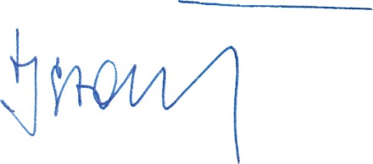

predsednik Sveta staršev
Jernej Stare

Vabilo poslano: (i) članom Sveta staršev; (ii) ravnatelju in pomočnicama; (iii) predsedniku upravnega odbora šolskega sklada. Vabilo z gradivom je razposlano po elektronski pošti prek medija Google Groups.

